E-mail: vraag@mi-is.be

Tel 02/ 508.85.85

Url : www.mi-is.be

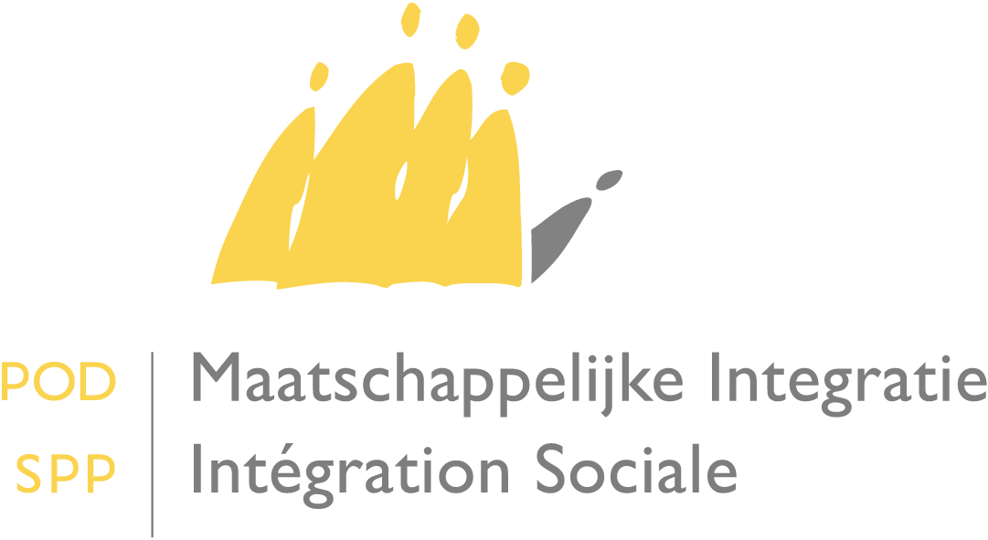

|  |
| --- |
|  |

-

|  |
| --- |
| **Aan de dames en heren Voorzitters van de openbare centra voor maatschappelijk welzijn**  Datum: 19 juli 2019 |

**Omzendbrief betreffende de verwarmingstoelage: verhoging van de interventiedrempels vanaf 1 juli 2019**

Naar aanleiding van de welvaartsaanpassing dienen de interventiedrempels voor de verwarmingstoelage te worden verhoogd.

Meer bepaald mag voor alle aanvragen ingediend vanaf 1 juli 2019 het jaarlijks belastbare bruto-inkomen van het huishouden het bedrag van 19.105,58 euro verhoogd met 3.536,95 euro per persoon ten laste niet overschrijden.

Hoogachtend,

De minister van Maatschappelijke Integratie,

getekend

Denis DUCARME